BỘ GIÁO DỤC VÀ ĐÀO TẠO
ĐẠI HỌC CẦN THƠ
TRƯỜNG CÔNG NGHỆ THÔNG TIN & TRUYỀN THÔNG



BÁO CÁO HỌC PHẦN CT005
NỀN TẢNG CÔNG NGHỆ SỐ

Báo cáo thực hành

TIN HỌC VĂN PHÒNG

Sinh viên: Trần Thành Đạt
Mã số: B2605800
Khóa: K52

Cần Thơ, 09/2026

BỘ GIÁO DỤC VÀ ĐÀO TẠO
ĐẠI HỌC CẦN THƠ
TRƯỜNG CÔNG NGHỆ THÔNG TIN & TRUYỀN THÔNG
KHOA CÔNG NGHỆ THÔNG TIN

BÁO CÁO HỌC PHẦN CT005
NỀN TẢNG CÔNG NGHỆ SỐ

Báo cáo thực hành

TIN HỌC VĂN PHÒNG

GVGD Sinh viên thực hiện
ThS/TS. Bùi Võ Quốc Bảo Trần Thành Đạt
Mã số: B2605800
Khóa: K52

Cần Thơ, 09/2026

LAB1:Cấu hình phần cứng, phần mềm, giải quyết
sự cố đơn giản và ứng dụng AI

Mục tiêu
- Hiểu và kiểm tra cấu hình phần cứng/phần mềm cơ bản của máy tính.
- Áp dụng kỹ năng giải quyết sự cố kỹ thuật đơn giản.
- Sử dụng AI trong cấu hình vài giải quyết sự cố máy tính.
- Phát triển thái độ tự học và tự chủ trong việc khám phá công nghệ. Chuẩn bị
- Máy tính cá nhân hoặc máy tính phòng lab dùng Windows.
- Quyền truy cập quản trị viên (nếu cần thiết).
- Công cụ: Command Prompt, phần mềm kiểm tra hệ thống (CPU-Z, Speccy, hoặc lệnh hệ thống tích hợp).
Nội dung thực hành
Bài 1: Kiểm tra cấu hình phần cứng

Bài 1: Kiểm tra cấu hình phần cứng
Mục tiêu: Hiểu các thành phần phần cứng cơ bản (CPU, RAM, ổ cứng, card đồ họa) và cách kiểm tra thông tin.
1.1 Kiểm tra thông tin CPU và RAM:
Tên CPU: Intel (TM) i7-8700CPU @ 3.20GHz
Số nhân (cores) : 6 nhân Dung lượng RAM : 16.0GB Tốc độ Ram : 2666 MHz Loại Ram : DIMM
1.2 Kiểm tra dung lượng ổ cứng:
Tổng dung lượng của ổ đĩa C là 300GB đã sửng dụng 150GB Tổng dung lượng của ổ đĩa D là 199GB tình trạng còn trống Loại ổ đĩa HDD
1.3 Kiểm tra thông tin card đồ họa:
Tên card đồ họa :Intel(R) UHD Graphics Phiên bản driver : 27.20.100.8336

Bài 2: Cài đặt phần mềm và cấu hình máy tính cơ bản

Mục tiêu: Làm quen với việc cài đặt, cập nhật và cấu hình phần mềm cơ bản.
2.1Cài đặt một phần mềm từ kho phần mềm
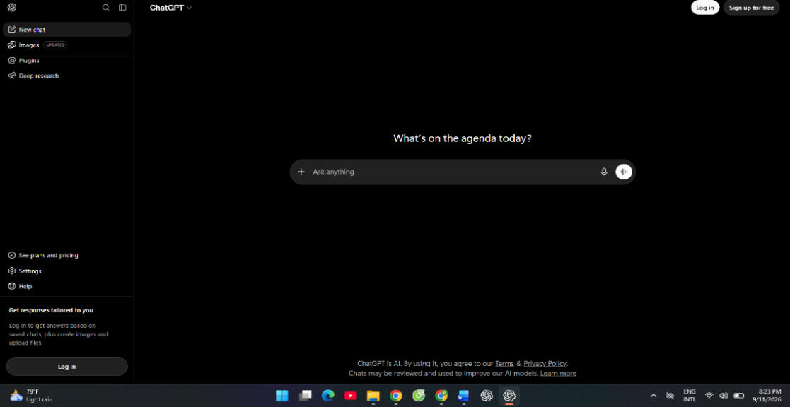
2.2Cài đặt một phần mền tiện ích từ tập tinh cài dật Tên phần mềm : VCL Media Player
Nguồn tải : www.7-zip.org, www.videolan.org
Các bước thực hiện : tri cập vào link hoặc trang web nguồn tải chọn vào 1
phàn mềm cần tải nhấn Download VCL mở file vừa tải yes NextNext Install Finish
2.3Cài đặt một chương trình cho cửa sổ dòng lệnh (Command Prompt):
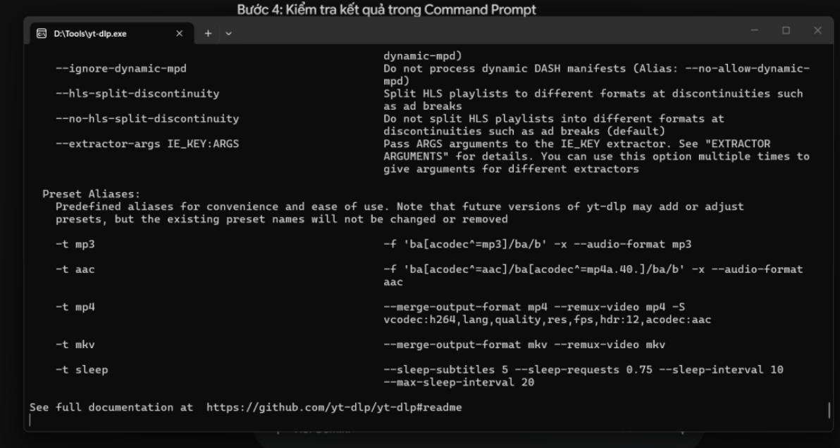

2.4Gỡ cài đặt chương trình đã cài đặt trước đó:
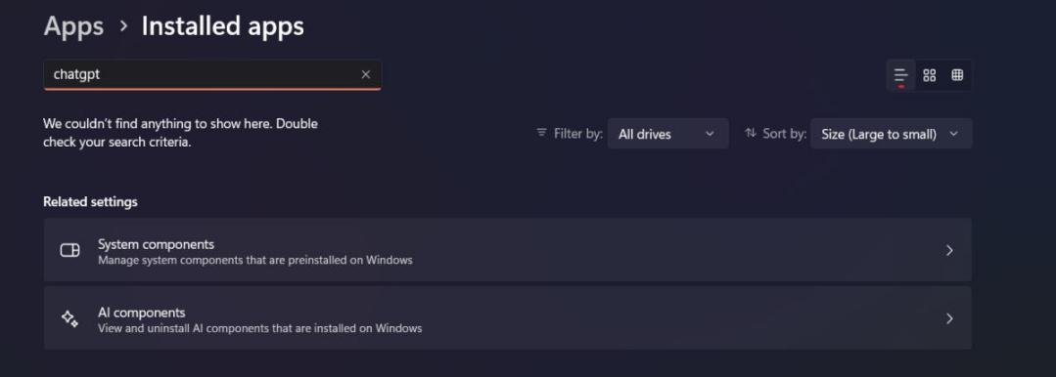

2.5Cậpnhật hệ điều hành: một số bản cập nhật trước đó
2026-09 Security Update (KB5124008) (26200.9445)
2026-09 .NET Framework Security Update (KB5126052)
2026-08 Security Update (KB5121003) (26200.9168)
2026-08NET Framework Security Update (KB5120708)
2.6Cấu hình cơ bản:
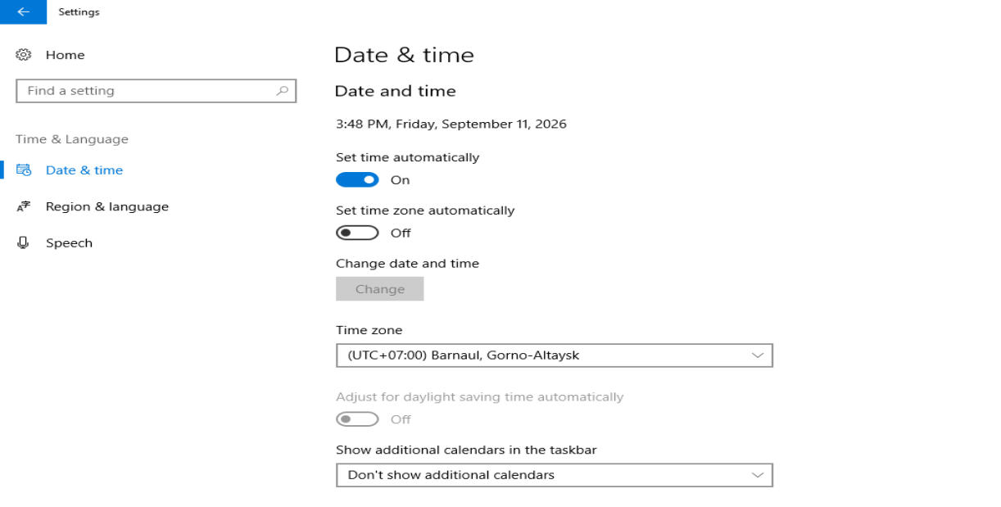

Bài 3: Giải quyết sự cố kỹ thuật đơn giản
Mục tiêu: Làm quen với quy trình xử lý sự cố cơ bản và áp dụng tư duy logic.
3.1Sự cố 1: Máy tính khởi động chậm:
Spotify / steam đây là ứng dụng giải trí chỉ cần bật khi có nhu cầu không cần thiết chạy ngầm làm chậm quá trình bật máy
3.2Sự cố 2: Không kết nối được Wi-Fi:
Kiểm tra: Đảm bảo Wi-Fi đã bật, kiểm tra biểu tượng mạng ở thanh taskbar.
- Giải quyết: Chạy Troubleshooter (Settings → Network & Internet → Status → Network Troubleshooter).
- Kết quả kết nối thành công
3.3Sự cố 3: Ứng dụng bị treo (not responding):
Tên ứng dụng : google chrome ( nguyên nhân nghi ngờ do chạy cùng lúc nhiều tab, do máy quá nóng hoặc wi-fi không ổn định )
Cách khắc phục đống bớt các tap không cần thiết , cho máy nghĩ và
kiểm tra lại wi-fi
Bài 4: Ứng dụng AI vào giải quyết vấn đề.
Mục tiêu: Sử dụng AI để hỗ trợ tư vấn nâng cấp máy tính. Sau bài thực hành, sinh viêncần biết xác định yêu cầu rõ ràng, cung cấp đúng ngữ cảnh, quy định đầu ra, kiểm chứng
kết quả và điều chỉnh yêu cầu khi phát hiện sai sót.
• Mô tả: Bạn muốn sử dụng máy tính hiện có để chỉnh sửa video 4K và chơi một số
trò chơi, trong phạm vi ngân sách xác định. Sử dụng AI để phân tích nhu cầu, đề
xuất phương án và hỗ trợ tìm thông tin.
Tôi muốn đánh giá khả năng nâng cấp máy tính hiện có.
THÔNG TIN MÁY
-Loại máy: DellInc , mã dòng máy Inspiron 15 3530
-CPU: Intel(R) Iris(R) xe Graphics
-RAM: dung lượng RAM 16.0 GB DDR4
-GPU và bộ nhớ đồ họa: tên CPU: Intel(R) Iris(R) Xe Graphics, GPU tích hợp (Card Onboard) dùng chung bộ nhớ với RAM hệ thống.
-Ổ lưu trữ và dung lượng còn trống: ổ lưu trữ SSD , dung lượng còn trống là
305GB
Hệ điều hành: Windows
NHU CẦU SỬ DỤNG :
- Giải trí đơn giản như xem phim , chơi các game cơ bản
- Chỉnh sửa video , âm thanh , hình ảnh , là slide thuyết trình
- Đang là sinh viên ngành trí tuệ nhân tạo năm nhất
- Xem các video ngắn và học online
YÊU CẦU
Đánh giá sơ bộ cấu hình theo từng nhu cầu và đề xuất thứ tự ưu tiên nâng cấp.
Nếu thiếu thông tin có thể làm thay đổi đề xuất, hãy hỏi lại và giải thích ngắn vì
sao cần thông tin đó.
Không tự giả định máy có thể thay CPU, GPU hoặc bổ sung RAM. Không đưa ra
tỷ lệ tăng hiệu năng khi chưa có phép đo hoặc nguồn kiểm chứng.
Trình bày thành bảng:
Nhu cầu | Đánh giá sơ bộ | Căn cứ | Thông tin cần kiểm tra.
Ở bước này chưa cần chọn sản phẩm cụ thể.
Tiếp theo tìm phương án nâng cấp và yêu cầu nguồn kiểm chứng. Sau khi làm rõ cấu
hình, tiếp tục trong cùng cuộc trò chuyện, prompt mẫu:
Dựa trên cấu hình và nhu cầu đã xác nhận, hãy đề xuất phương án nâng cấp tại
[địa phương/thị trường mua hàng], trong ngân sách 6 triệu đồng.
Ưu tiên giữ lại linh kiện còn đáp ứng nhu cầu. Có thể so sánh phương án tiết kiệm
với phương án sử dụng phần lớn ngân sách, nhưng không cần dùng hết ngân sáchnếu không có lợi ích rõ ràng.
Nếu có công cụ tìm kiếm web, hãy tra cứu:
- Tài liệu của nhà sản xuất để kiểm tra thông số và tương thích.
- Trang bán hàng để kiểm tra đúng mã sản phẩm, giá và bảo hành.
Với mỗi đề xuất, ghi:
Tên và mã sản phẩm | Số lượng | Lý do lựa chọn |
Căn cứ tương thích | Giá tham khảo | Nguồn và ngày tra cứu.
Tính tổng chi phí; ghi riêng các khoản chưa xác định. Phân biệt thông tin đã kiểm
chứng với thông tin còn cần xác nhận.
Nếu không có công cụ web hoặc không truy cập được nguồn, hãy nói rõ và hướng
dẫn tôi tra cứu, không tự tạo giá hoặc đường dẫn.
Nếu nâng cấp không khả thi hoặc không đáng chi phí, hãy nêu phương án khác
và giải thích ngắn. Chỉ tư vấn, không đặt mua.
Đánh giá lại khả năng nâng cấp sau khi xác nhận
Nhu cầu | Đánh  giá sơ  bộ | Căn cứ | Định hướng nâng cấp
Giải trí &  Học tập  online | Rất  tốt | RAM 16GB Dual  Channel đáp ứng mượt  tuyệt đối các tác vụ  này | Không cần nâng cấp.
Game cơ bản  &Edit  Video/Ảnh | Tốt | Dual Channel giúp Iris  Xe tối ưu xử lý đồ họa.  16GB RAM đủ cho  Photoshop, Premiere  (Full HD). | Cân nhắc SSD nếu dung lượng  lưu trữ còn 305GB bị quá tải do  chứa video source/project.
Sinh viên AI  Năm 1 | Khá | Đã tối ưu cho lập trình  Python, Machine  Learning cơ bản trên  CPU/Colab. | Ưu tiên SSD (để chứa dataset,  môi trường ảo  Docker/Anaconda) hoặc RAM  32GB (nếu xử lý mảng dữ liệu  lớn chạy local).

Phương án nâng cấp máy
Phương án 1: Tiết kiệm & Tối ưu nhất (Chỉ nâng cấp SSD 1TB)
Dành cho nhu cầu lưu trữ dữ liệu AI, project video mà không lãng phí thanh RAM 8GB hiện có.
Tên và mã sản  phẩm | Số  lượng | Lý do lựa chọn | Căn cứ  tương thích | Giá tham  khảo
SSD Samsung 980  NVMe M.2 2280  1TB (hoặc Crucial  P3 Plus 1TB PCIe  4.0) | 1 | Tốc độ đọc/ghi  cao (3500 - 5000  MB/s), thương  hiệu bền bỉ,  thoải mái lưu trữ  Môi trường  AI/Video. | Chuẩn M.2  PCIe NVMe  tương thích  hoàn toàn với  khe M.2 của  Dell Inspiron  15 3530. | ~1.800.000 -  2.200.000  VNĐ
Box SSD M.2  NVMe  (Orico/Satechi) | 1 | Biến ổ SSD cũ  tháo ra từ máy  thành ổ cứng di  động cao cấp  tiện mang đi lại. | Tương thích ổ  NVMe tháo  máy. | ~300.000 -  400.000  VNĐ

Tổng chi phí dự kiến: ~2.100.000 - 2.600.000 VNĐ (Tiết kiệm được hơn 3.4 triệu
VNĐ trong ngân sách).
Phương án 2: Nâng cấp Toàn diện (Nâng cả RAM 32GB + SSD 1TB)
Dành cho trường hợp bạn làm việc với các Dataset lớn local, chạy nhiều container Docker đồng thời khi học sâu hơn về AI.
Tên và mã sản  phẩm | Số  lượng | Lý do lựa chọn | Căn cứ tương  thích | Giá tham  khảo
RAM Laptop  Kingston  Valueram /  Corsair  Vengeance  DDR4 16GB  Bus 3200MHz | 2 | Nâng tổng  RAM lên 32GB  Dual Channel,  mở rộng tối đa  bộ nhớ đệm cho  CPU & GPU  tích hợp. | Chuẩn DDR4  SO-DIMM Bus  3200MHz tương  thích đúng thông  số bus  mainboard hỗ  trợ | ~1.800.000 -  2.200.000  VNĐ (cho 2  thanh)
SSD Samsung  990 EVO /  Western Digital  Black SN770  1TB PCIe 4.0 | 1 | Tốc độ truy  xuất cực nhanh,  tối ưu thời gian  load dataset và  render video. | Khe M.2 PCIe  Gen 4x4 trên  máy tận dụng tối  đa tốc độ ổ PCIe  4.0. | ~2.200.000 -  2.600.000  VNĐ

Tổng chi phí dự kiến: ~4.000.000 - 4.800.000 VNĐ (Vẫn nằm trong hạn mức 6 triệu
VNĐ).
Các khoản chưa xác định / Phát sinh: Chi phí dịch vụ tháo lắp/chuyển dữ liệu Win
(khoảng 100.000 - 200.000 VNĐ nếu không tự làm tại nhà).
Sao khi căn nhắc các phương án do AI đề xuất tôi thấy hiện tại máy tôi vẫn đang sử
dụng khá tối cho nhu cầu hiện tại nếu có chọn phương án nâng cấp trong thời gian
nầy tôi sẽ ưu tiên nâng cấp ổ SSD lên 1T vì nhu cầu học cần lưu khá nhiều tài liệu , sao khi học sang năm hai hoặc năm ba tôi sẽ căn nhắc lựa chọn nâng cấp theo phương án hai để phục vụ tốt cho nhu cầu học tập

Bài 5: Tự học và khám phá
Mục tiêu: Khuyến khích sinh viên tự tìm hiểu và áp dụng kiến thức.
5.1Tự tìm hiểu một công cụ kiểm tra phần cứng:
Downloads ứng dụng CPU-Z ta kiểm tra được thêm thông tin
tốc độ bus của RAM là 99,76MHz : Bus RAM càng cao nghĩa là
RAM có thể gửi và nhận nhiều lượt dữ liệu hơn trong cùng một
khoản thời gian , giúp CPU nhận dữ liệu để dử lý nhsnh hơn mà
không phải chờ đợi.
5.2Tìm hiểu một số sự cố kỹ thuật phổ biến:
Khi sử dụng máy tính chúng ta sẽ gặp những sự cố đơn giản như máy không nhận ,
USB Khi cắm thiết bị USB vào máy tính, hệ thống không nhận ổ đĩa trong File Explorer hoặc hiển thị thông báo lỗi "USB Device Not Recognized". Khiến cho người dùng không thể truy cập , lưu trữ hay di chuyển dữ liệu
Nguyên nhân gây lỗi
• Phần cứng: Cổng USB bị bám bụi, lỏng tiếp xúc hoặc thiết bị USB đã bị hỏng.
• Phần mềm/Driver: Driver USB bị hỏng, lỗi thời hoặc xung đột điều khiển trong hệ điều hành.
• Cấu hình hệ thống: Tính năng tiết kiệm điện (USB Selective Suspend) tự động ngắt nguồn cấp cho cổng USB.
Quy trình khắc phục
1. Kiểm tra phần cứng: Thử cắm USB sang cổng khác hoặc kết nối với một máy tính khác để xác định lỗi do máy tính hay do USB.
2. Khởi động lại máy tính: Tắt và bật lại hệ thống để giải phóng các xung đột phần mềm tạm thời.
3. Cập nhật Driver USB:
Mở Device Manager (Win + X > chọn Device Manager).
Mở rộng mục Universal Serial Bus controllers.
Nhấp chuột phải vào từng mục driver USB > chọn Update driver hoặc Uninstall
device rồi khởi động lại máy để hệ thống tự cài lại.
4. Kiểm tra kết quả: Cắm lại USB. Nếu biểu tượng ổ đĩa xuất hiện trong File Explorer và
mở được dữ liệu thành công, sự cố đã được xử lý.
(nguồn tham khảo support.microsoft.com)

